新建一个Filter

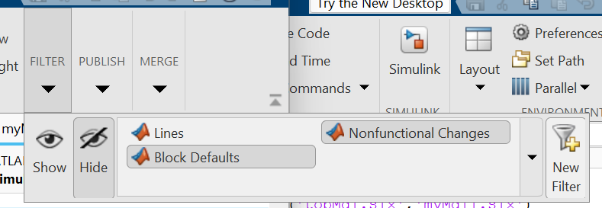

随便添加两条规则，把所有 Line 和 Block 都筛选出来：

导出

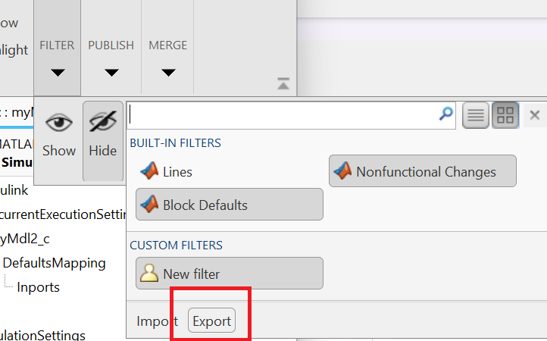

然后查看导出的xml，大概是这样的格式

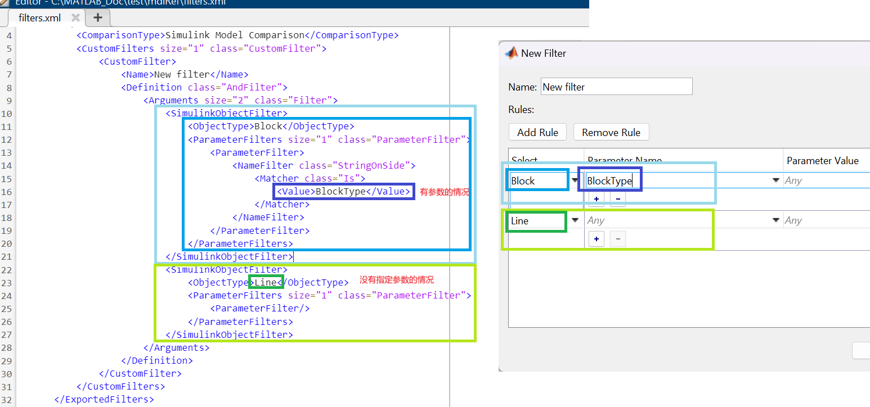

解压打开 .slx，发现模块的内容保存在 simulink\systems\system_root.xml：

而ConcurrentExecutionSettings配置的内容保存在simulink\blockdiagram.xml

这里的xml节点是 Object。

所以先不管其他规则，直接筛选所有的 Object：

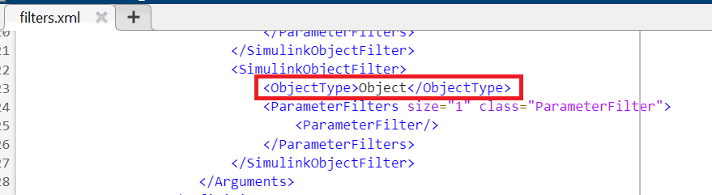

导入：

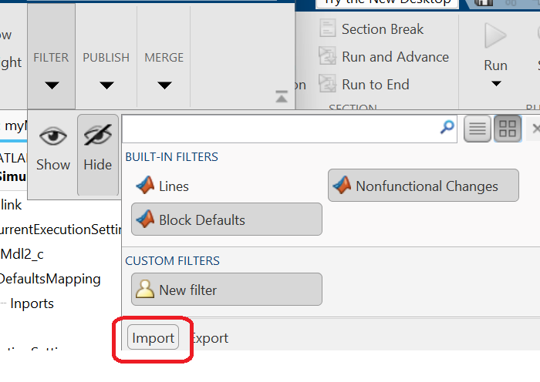

在隐藏的规则中选择这个filter：

可以看到应用之后这部分内容没有了

